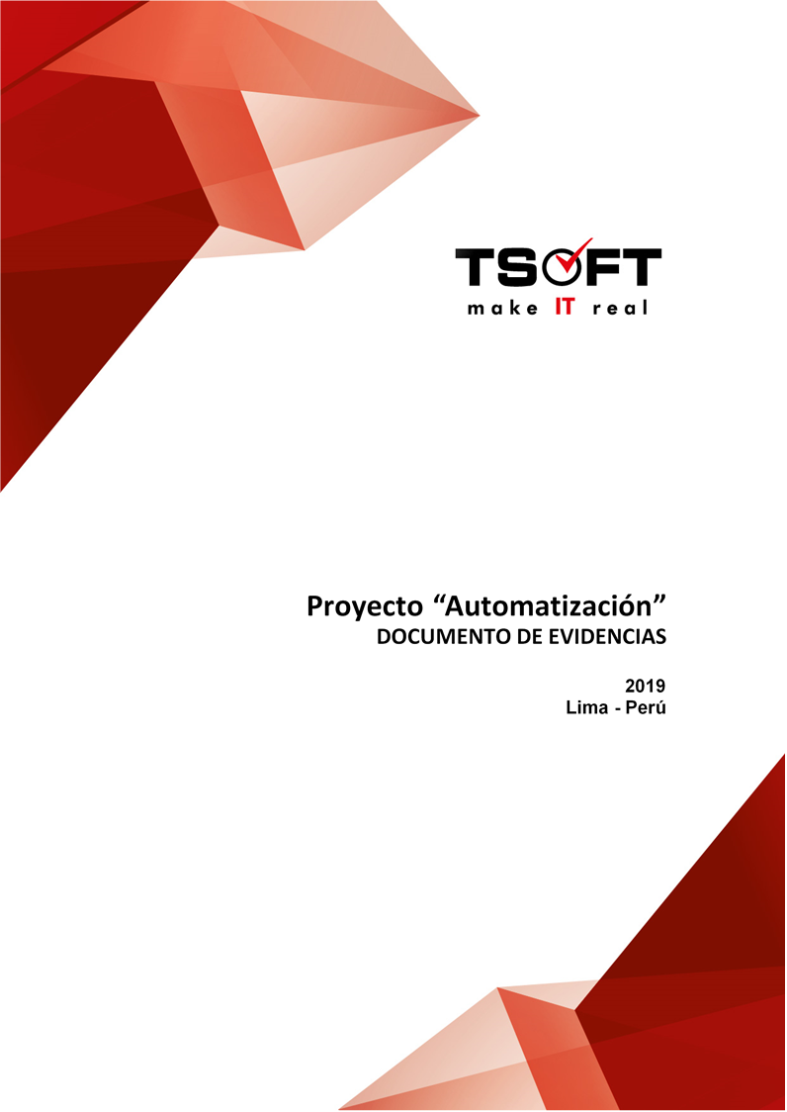  
Fecha : 13/05/2022, Hora : 02:19:16 | Se inició correctamente la apk 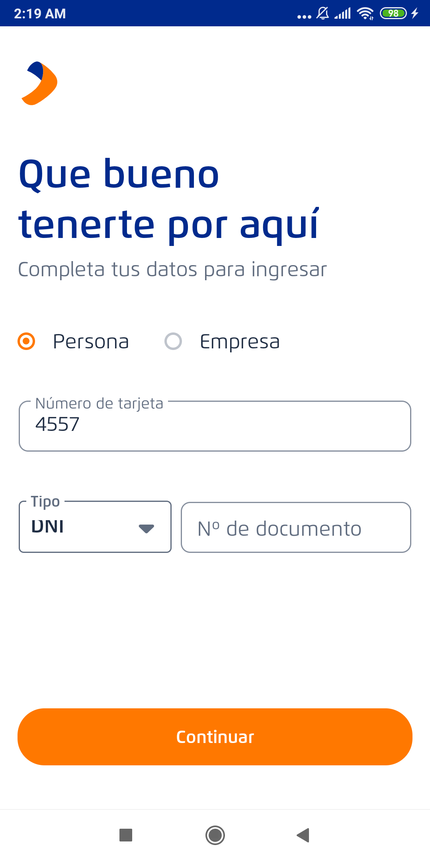  
Fecha : 13/05/2022, Hora : 02:19:50 | Tiempo de espera ha excedido   
Fecha : 13/05/2022, Hora : 02:20:03 | Se ingreso el documento 